МІНІСТЕРСТВО ОСВІТИ І НАУК УКРАЇНИ

ЗАХІДНОУКРАЇНСЬКИЙ НАЦІОНАЛЬНИЙ УНІВЕРСИТЕТ

ФАКУЛЬТЕТ КОМП’ЮТЕРНИХ ІНФОРМАЦІНИХ ТЕХНОЛОГІЙ

Лабораторна робота №1

з дисципліни «Засоби аналізу даних на Python»

на тему:

Використання основних типів даних та конструкцій мови програмування Python, а також інструментарію для розробки програм

Виконав:

Студент групи ІПЗ-22

Строгий Є. В.

Перевірив:

Тимчишин В. С.

Тернопіль 2024

**Завдання:**

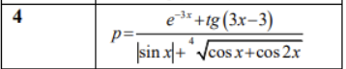

Посилання на GitHub: <https://github.com/SheriffAltTab/PythonAnalysis-1>

Лістинг коду:

import math  
  
def calculate_expression(x):  
 numerator = math.exp(-3*x) + math.tan(3*x - 3)  
 denominator = abs(math.sin(x)) + (math.cos(x) + math.cos(2*x))**(1/4)  
 return numerator / denominator if denominator != 0 else 'Ділення на нуль'  
  
x_value = 0.1 #Значення х  
p = calculate_expression(x_value)  
print(f'p = {p}')

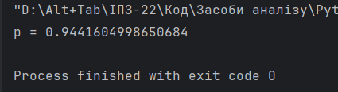

Рис. 1: Відповідь при значенні х=0.1

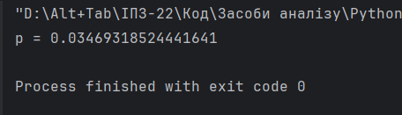

Рис. 2: Відповідь при значенні х=1

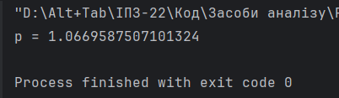

Рис. 3: Відповідь при значенні х=0.2